Proiectul didactic al lecției
Disciplina: Matematică
Clasa: a VII-a
Unitatea de conținut: Paralelism și perpendicularitate
Numărul lecției în unitatea de conținut (conform proiectării didactice de lungă durată): 3/14
Durata lecției: 45 de minute
Subiectul lecției: Criterii de paralelism
Unități de competență:
5.1. Identificarea și aplicarea terminologiei și a notațiilor aferente figurilor geometrice studiate în diverse contexte.
5.3. Reprezentarea în plan a figurilor geometrice studiate, utilizând instrumentele de desen și aplicarea reprezentărilor respective în rezolvarea problemelor.
5.7. Selectarea și sistematizarea din mulțimea de informații culese sau indicate a datelor necesare pentru rezolvarea problemei de geometrie în situații reale și/sau modelate, rezolvarea problemei obținute/date.
5.9. Justificarea unui demers/ rezultat obținut și/sau indicat cu figuri geometrice, recurgând la argumentări, exemple, contraexemple.
Obiectivele lecției:
La finele lecției, elevii vor fi capabili:
  - sâ identifice, să construiască, să descrie verbal și în scris (utilizând simbolurile respective) drepte paralele, secanta a două drepte, unghiurile formate de două drepte cu o secantă;
  - să aplice criteriile de paralelism al dreptelor la rezolvarea problemelor de calcul, de construcție, de demonstrație, în urma sistematizării datelor din problemă;
  - sâ alcătuiască secvențe de raționament deductiv cu utilizarea axiomei paralelelor, a teoremei despre tranzitivitatea relației de paralelism, a criteriilor de paralelism al dreptelor;
  - să justifice rezultatele obținute cu figuri geometrice studiate, recurgănd la argumentări, demonstrații;
  - să coopereze în calitate de membru al unui grup.
Tipul lecției: Lecție de formare a capacităților de aplicare a cunoștințelor.
Tehnologii didactice:
Forme: frontală, în grup, individuală.
Metode: metoda exercițiului, explicația, argumentarea, metoda mozaicului, lucrul cu manualul, demonstrația.
Mijloace de învățământ:
- I. Achiri, A. Braiciv, O. Șpuntenco. Matematică. Manual. Clasa a VII-a. Editura Prut Internațional. Chișinău, 2023;
- Prezentarea Power Point (PPT):
- Proiectorul sau tabla interactivă;
- Evaluarea: frontală orală, reciprocă, formativă în scris (cu note) produse: problemă rezolvată, test rezolvat, răspuns oral.
Scenariul lecției
Etapele activității didactice | Obiectivele | Demers acțional | Timpul | Tehnologia realizării  (Metodă/Formă de activitate/Resurse)
Evocare | O.1  O.4 | Verificarea pregătirii elevilor pentru lecție.  Verificarea temei pentru acasă:  - Care drepte dintr-un plan se numesc paralele?  - Cum se numesc perechile de unghiuri care se formează la intersecția a două drepte distincte cu o secantă?  - Enumerați criteriile de paralelism al dreptelor în plan.  Se vor proiecta pe ecran rezolvările corecte, selectate din caietele elevilor la ex. 7(b,d), pag.136, din manual $→$ răspuns: 20; 15. | 1  3 | Vizual  Evaluare frontală, orală  Argumentarea
Reflecție | O.2  O.4  O.1  O.1 – O.5  O.1- O.4  O.4  O.2  O.3  O.4 | Se proiectează pe ecran subiectul lecției și obiectivele lecției.  Elevii în caiete, notează data și subiectul lecției:  Criterii de paralelism al dreptelor  Profesorul propune elevilor să scrie în caiete, timp de 3 min :  - valorile lui x,y,z,t,w și p, știind că a$‖$b.  - să completeze casetele cu unul din simbolurile $‖$ sau ∦ astfel încât, cu notațiile din desen, să obțineți propoziții adevărate.  Peste 2 min. pe ecran se vor proiecta răspunsurile corecte, elevii vor verifica răspunsurile în caietele colegului de bancă  Profesorul formează 5 echipe a câte 5 elevi, astfel încât în fiecare echipă să fie măcar un elev puternic. În afara grupurilor vor rămâne doar elevi puternici, deoarece ei vor monitoriza activitatea echipelor. Fiecare grup va rezolva în 4 min., problema propusă de către profesor. Fiecare membru al grupului trebuie să înțeleagă și să scrie rezolvarea în caiet. Apoi iarăși se formează 5 echipe, astfel încât în fiecare echipă să fie câte un membru din echipele inițiale, care va explica rezolvarea problemei din caietul său celorlalți coechipieri. Astfel în caietul fiecăruia vor fi scrise rezolvările la toate cele 5 probleme.  Fișa nr.1. ( pr.3, pag.148, din manual)  La intersecția a două drepte paralele distincte cu o secantă, unul dintre unghiurile interne de aceeași parte a secantei are măsura cu ${50}^{0 }$mai mare decât celălalt. Aflați măsurile acestor unghiuri.  Fișa nr.2. Segmentele [AB] și [CD] sunt concurente în punctul O, astfel încăt AO = OB, CO = OD. Demonstrați că AC$‖DB$ și AD$‖CB$.  Fișa nr.3. (pr.2, pag.148, din manual)  Se consideră două drepte paralele și o secantă oarecare a lor.  Demonstrați că bisectoarele a două unghiuri interne de aceeași parte a secantei formează un unghi drept.  Fișa nr.4. În triunghiul ABC, D$∈\left[AC\right],astfel încât [BD$ – bisectoare, $m\left(<BCD\right)=$ ${ 50}^{0 }$, $m\left(<ABD\right)=$ ${ 30}^{0 }$. Construiți DE$‖BC$ și EF$‖AC$, unde E $∈$ AB, F $∈$ BC. Aflați măsura unghiului BEF.  Fișa nr.5. Se consideră două drepte paralele și o secantă oarecare a lor.  Demonstrați că bisectoarele a două unghiuri alterme interne sunt situate pe drepte paralele;  Evaluare formativă în scris (cu note)  Profesorul repartizează elevilor foile cu un test de evaluare (vezi anexa 1) în două variante asemănătoare (16 min.).  Bilanțul cantitativ:  - Enumerați criteriile de paralelism al dreptelor.  - Dacă dreapta AB este paralelă cu axa ordonatelor, atunci dați câteva exemple de coordonate ale punctelor A și B.  Bilanțul calitativ:  Se determină ce obiective au fost atinse la lecție.  Se formulează concluzii privind activitatea clasei de elevi în ansamblu și a unor elevi în particular (notarea elevilor).  Tema pentru acasă:  De rezolvat: Ex.V1(2), pag.149, din manual.  Diferența măsurilor a două unghiuri interne de aceeași parte a secantei care intersectează două drepte paralele este egală cu ${36}^{0 }.$Aflați măsura unghiului mai mare.  Ex.17, pag.148, din manual.  Segmentele [AB] și [CD] se intersectează în mijlocurile lor. Demonstrați că dacă dreapta a este paralelă cu AC, atunci dreapta a$‖$ BD.  De repetat:  Criteriile de paralelism al dreptelor, pag.134-135, din manual.  Coordonatele mijlocului unui segment, pag.54, din manual. | 1  4  1  1  5  10  16  2  1 | Prezentarea PPT  Evaluare reciprocă  .  Lucrul cu manualul  Argumentarea  Explicația  Evaluare frontală, orală  Lucrul în grup  Metoda MOZAIC-ului  Argumentarea  Metoda euristică  Demonstrația  Evaluare formativă în scris (cu note)  Evaluare frontală, orală
  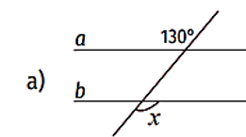 | 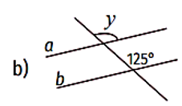 | 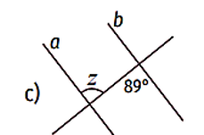
  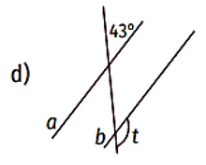 | 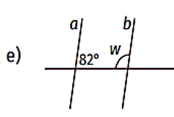 | 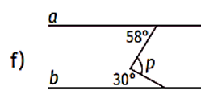
  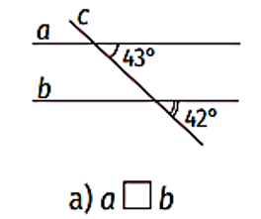 | 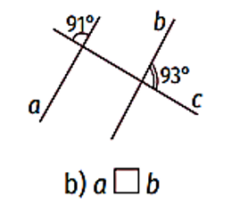 | 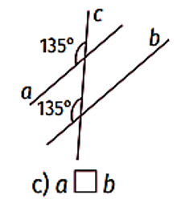 | 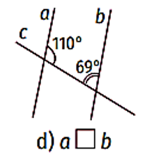
  Profesorul propune elevilor să argumenteze oral că datele din ex.8(b),pag.137, din manual, sunt greșite. | 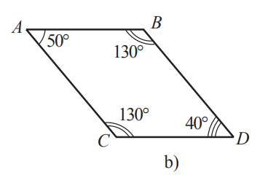
  Profesorul propune elevilor să identifice pe imaginile proiectate pe ecran următoarele:  - două drepte și o secantă;  - două drepte concurente;  - unghiuri corespondente. | 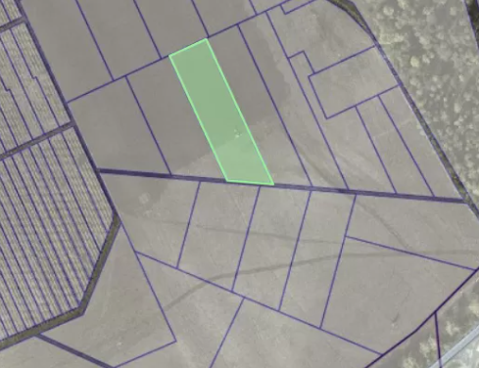

ANEXA nr.1

Test de evaluare formativă
Varianta I |  | Varianta II
1. Aflați măsurile unghiurilor 1-7, știind că a$‖b$(ex.1(a), pag.147).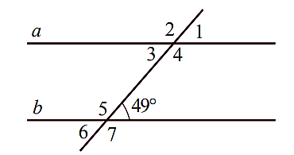  Cum se numesc unghiurile 5 și 3? | 3 puncte | 1. Aflați măsurile unghiurilor 1-7, știind că a$‖b$(ex.1(a),pag.147).  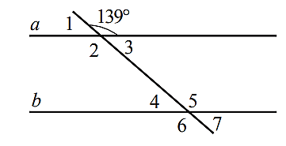  Cum se numesc unghiurile 1 și 6? | 3 puncte
2. Fie punctele M(2; 3), N(-3; 0) și P(1; -2) într-un sistem sistem cartezian de coordonate. Construiește paralela prin punctul M la dreapta NP. | 3 puncte | 2. Fie punctele A(-3; -1), B(3; 0) și C(-1; 2) într-un sistem sistem cartezian de coordonate. Construiește paralela prin punctul A la dreapta BC. | 3 puncte
- Aflați valoarea lui x. Argumentați răspunsul.  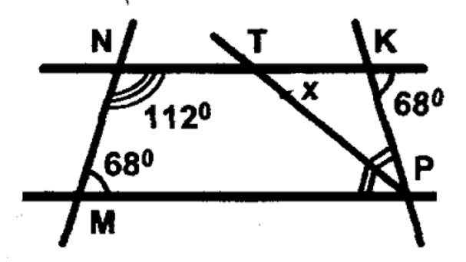 | 2  puncte | - Aflați valoarea lui x. Argumentați răspunsul.  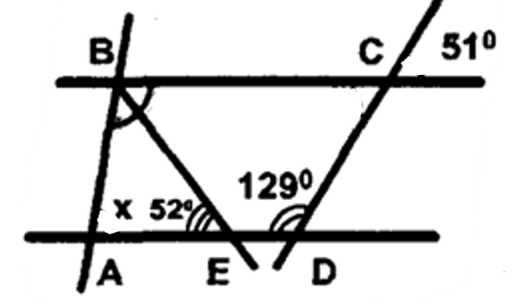 | 2  puncte
 | 2  puncte |  | 2  puncte
  4.Examinați desenul. Semidreapta [BC este bisectoarea unghiului ABD. Demonstrați că AC‖BD (ex.13,pag.148). | 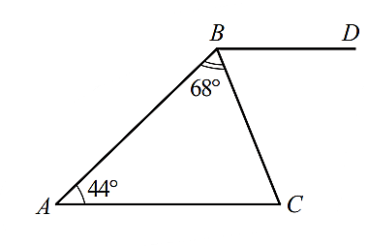
  4.Examinați desenul. Semidreapta [CD este bisectoarea unghiului BCE. Demonstrați că AB‖CD (ex.14,pag.148). | 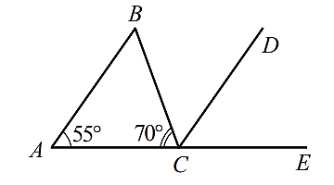
Schema de convertire a punctajului în note: 10 puncte - nota ,,10”
9 puncte - nota ,,9”
8 puncte - nota ,,8”
................................
5 puncte - nota ,,5”
................................
2 puncte - nota ,,2”

